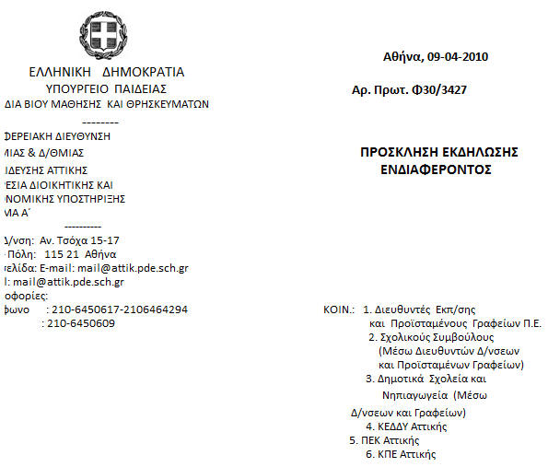

ΘΕΜΑ: «Πρόσκληση εκδήλωσης ενδιαφέροντος για τον ορισμό Μελών των Περιφερειακών Υπηρεσιακών Συμβουλίων Πρωτοβάθμιας Εκπαίδευσης (Π.Υ.Σ.Π.Ε.)».

Ο ΠΕΡΙΦΕΡΕΙΑΚΟΣ ΔΙΕΥΘΥΝΤΗΣ ΠΡΩΤΟΒΑΘΜΙΑΣ ΚΑΙ ΔΕΥΤΕΡΟΒΑΘΜΙΑΣ ΕΚΠΑΙΔΕΥΣΗΣ ΑΤΤΙΚΗΣ

Έχοντας υπόψη:
- Tην παράγραφο 8 του άρθρου πέμπτου και την περίπτωση β΄ της παραγράφου 2 του άρθρου έκτου του Νόμου 3839/2010 (ΦΕΚ 51/τ.Α΄/29-3-2010).
- Την αριθ. Φ.350.2/1/1500/Δ1/8-1-2010 Απόφαση της Υπ. Παιδείας Δια Βίου Μάθησης και Θρησκευμάτων, με την οποία διορίσθηκαν οι Περιφερειακοί Διευθυντές Εκπαίδευσης.
3. Την ανάγκη άμεσης συγκρότησης των Περιφερειακών Υπηρεσιακών Συμβουλίων Πρωτοβάθμιας Εκπαίδευσης (Π.Υ.Σ.Π.Ε.).

Κ Α Λ Ο Υ Μ Ε
Τους εκπαιδευτικούς Πρωτοβάθμιας Εκπαίδευσης με βαθμό Α΄, που υπηρετούν στην περιφέρεια του οικείου Π.Υ.Σ.Π.Ε., διαθέτουν τα προβλεπόμενα - σύμφωνα με την περίπτωση β΄ της παραγράφου 2 του άρθρου έκτου του Ν. 3839/2010 - προσόντα και επιθυμούν να ορισθούν μέλη του οικείου Περιφερειακού Συμβουλίου Πρωτοβάθμιας Εκπαίδευσης (Π.Υ.Σ.Π.Ε.) να υποβάλλουν σχετική αίτηση εκδήλωσης ενδιαφέροντος στον Περιφερειακό Διευθυντή Εκπαίδευσης Αττικής μέσω των αρμοδίων Διευθυντών και Προϊσταμένων Γραφείων Εκπαίδευσης από 12-04-2010 μέχρι και 19-04-2010.

Οι Σχολικοί Σύμβουλοι και οι Προϊστάμενοι των ΚΕΔΔΥ θα υποβάλουν τα σχετικά δικαιολογητικά απευθείας στον Περιφερειακό Διευθυντή Εκπαίδευσης Αττικής.

Η αίτηση εκδήλωσης ενδιαφέροντος θα πρέπει να συνοδεύεται από δήλωση των υποψηφίων εκπαιδευτικών, στην οποία θα υπολογίζεται η συνολική πραγματική δημόσια υπηρεσία και αναλυτικά η διοικητική τους εμπειρία. Ως διοικητική εμπειρία, σύμφωνα με την περίπτωση β’ της παραγράφου 2. του άρθρου έκτου του Ν. 3839/2010, νοείται ο συνολικός χρόνος άσκησης διοικητικών καθηκόντων σε θέσεις Διευθυντή Σχολείου, Προϊσταμένου Γραφείου Πρωτοβάθμιας Εκπαίδευσης, Διευθυντή Διεύθυνσης Πρωτοβάθμιας Εκπαίδευσης και Σχολικού Συμβούλου Πρωτοβάθμιας Εκπαίδευσης, ανεξαρτήτως της θέσης στην οποία αυτή έχει αποκτηθεί.

Η επιλογή γίνεται με κριτήριο τη μεγαλύτερη προηγούμενη διοικητική εμπειρία σε θέση Στελεχών Εκπαίδευσης. Σε περίπτωση ίσης διοικητικής εμπειρίας επιλέγεται ο εκπαιδευτικός με την μεγαλύτερη πραγματική δημόσια υπηρεσία. Σε περίπτωση που συμπίπτει και η πραγματική δημόσια υπηρεσία τότε γίνεται ορισμός του έχοντος την μεγαλύτερη διοικητική εμπειρία ανάλογα με τα έτη που θήτευσε στις θέσεις στελεχών εκπαίδευσης, με την εξής σειρά: Σχολικού Συμβούλου Πρωτοβάθμιας Εκπαίδευσης, Διευθυντή Διεύθυνσης Πρωτοβάθμιας Εκπαίδευσης, Προϊσταμένου Γραφείου Πρωτοβάθμιας Εκπαίδευσης, Διευθυντή Σχολείου.

Οι αρμόδιοι Διευθυντές και οι Προϊστάμενοι Γραφείων Εκπαίδευσης και ΚΕΔΔΥ θα πρέπει να εκδώσουν βεβαίωση για κάθε ενδιαφερόμενο, στην οποία θα βεβαιώνεται ο βαθμός, η οργανική θέση, η θέση που υπηρετεί, ο χρόνος άσκησης καθηκόντων σε κάθε μία από τις θέσεις Σχολικού Συμβούλου, Διευθυντή Εκπαίδευσης, Προϊσταμένου Γραφείου και Διευθυντή Σχολείου, ο συνολικός χρόνος άσκησης καθηκόντων στις προαναφερόμενες θέσεις και ο συνολικός χρόνος πραγματικής δημόσιας υπηρεσίας.

Ως καταληκτική ημερομηνία για τον υπολογισμό του χρόνου διοικητικής εμπειρίας και πραγματικής δημόσιας υπηρεσίας ορίζεται η 19^{η} Απριλίου 2010.

Οι Διευθυντές Εκπαίδευσης και οι Προϊστάμενοι των ΚΕΔΔΥ θα πρέπει να αποστείλουν τις υποβληθείσες αιτήσεις εκδήλωσης ενδιαφέροντος, τις δηλώσεις των υποψηφίων με την διοικητική εμπειρία, τις προαναφερόμενες βεβαιώσεις και το συγκεντρωτικό πίνακα με το συνολικό αριθμό των εκπαιδευτικών που υπέβαλαν αίτηση, το αργότερο μέχρι τις 21-04-2010.

Επισυνάπτονται υποδείγματα: α) αίτησης εκδήλωσης ενδιαφέροντος β) δήλωσης για τον υπολογισμό της Διοικητικής εμπειρίας γ) βεβαίωσης και δ) συγκεντρωτικού πίνακα.

Παρακαλούνται οι Διευθυντές, οι Προϊστάμενοι και οι Υπεύθυνοι των Υπηρεσιών, στις οποίες κοινοποιείται η παρούσα πρόσκληση να ενημερώσουν ενυπόγραφα τους εκπαιδευτικούς αρμοδιότητάς τους.

Ο Περιφερειακός Διευθυντής
Εκπαίδευσης Αττικής

ΙΩΑΝΝΗΣ Ν. ΚΟΥΜΕΝΤΟΣ

